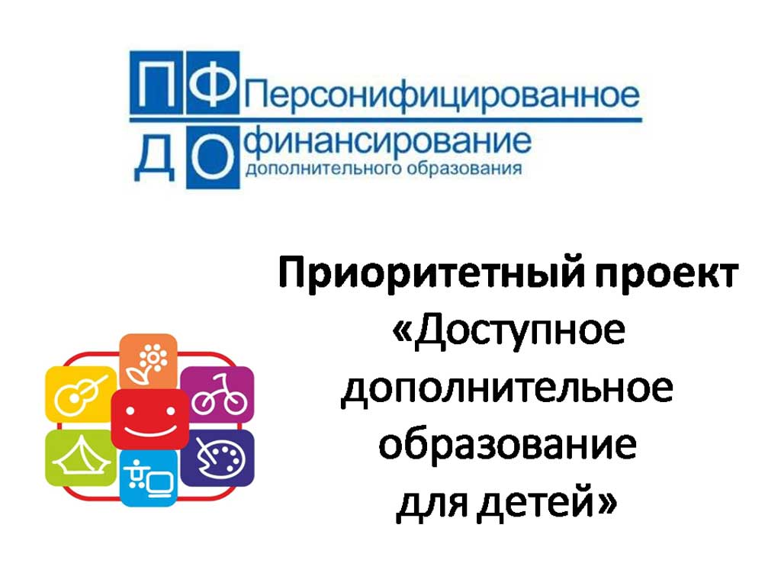
В сентябре 2022 года, в муниципальном образовании Узловский район начнет работу система персонифицированного финансирования дополнительных занятий для детей. Это значит, что теперь каждый ребенок не зависимо от финансового положения его семьи сможет заниматься, кроме школы, в кружках по интересам и спортивных секциях, которые выберет сам. Средства на обучение детей выделяет государство.
В чем заключается система персонифицированного финансирования дополнительных занятий?
· Основной принцип программы: собственный выбор ребенка. Ребенок вместе с родителями сам выбирает, где учиться, – и деньги следуют за ним!
· Обучаться вне школы получает возможность каждый ребенок в регионе, не зависимо от социального статуса семьи и ее финансового положения.
· Дети занимаются с профессиональными преподавателями и в лучших кружках и секциях, которые им действительно интересны.
Как оплачивать кружки и секции с помощью бюджетных средств?
- Родители регистрируются на сайте Навигатора дополнительного образования dopobr.tularegion.ru;
- В каталоге Навигатора родители выбирают занятия и записывают ребенка на обучение;
- Детям, зачисленным на занятия, автоматически выдается Сертификат персонифицированного финансирования с определенной суммой денег;
- Ребенок посещает занятия, и оплата за обучение списывается со счета Сертификата.
Что такое Сертификат персонифицированного финансирования?
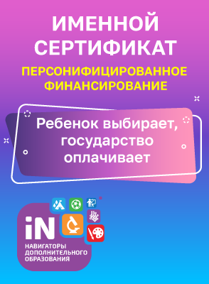
Сертификат – это именной электронный документ, который позволяет ребенку обучаться дополнительно, вне школы, за счет средств, выделенных государством. Все данные о Сертификате – срок действия, остаток средств на счете, списания – находятся на сайте Навигатора дополнительного образования dopobr.tularegion.ru в Личном кабинете пользователей.
Средства, которые дает Сертификат, можно потратить только на дополнительное обучение детей и только через Портал допобразования. Деньги нельзя потратить на другие цели и нельзя обналичить. При этом в выборе занятий дети не ограничены.
Система финансирования дополнительных занятий открывает всем детям нашего региона возможность расти и развиваться в тех направлениях, которые им интересны. Благодаря новой системе учиться смогут и дети, ранее по семейным обстоятельствам никогда не посещавшие дополнительные занятия. В свою очередь кружки и секции, чтобы быть востребованными, будут привлекать к работе лучших специалистов и в целом повышать качество обучения.
Качественное дополнительное обучение доступно всем!

